**Projenin Adı:**

**Verilen Kuantum Sayılarına Göre Katmanları ve Elektron Sayılarını Bulma**

**İçindekiler:**

**Özet**…………………………………..1

1. **Giriş**……………………………..1
   1. **Projenin Amacı**…………….2
2. **Yöntem**………………………..2
3. **Bulgular**……………..………..3
4. **Sonuçlar** **ve Tartışma**.….9
5. **Önerilenler**………………...9
6. **Kaynaklar**…………………...9

**Özet:**

Kimyada çokça kullanılan Kuantum Sayıları‘nda elektron hesaplamak için veya belirtilen katmana kadar hangi katmandan kaçar adet olduğunu tek tek saymadan bilememekteyiz. Bu durum küçük sayılarda etkisini göstermese de büyük sayılara gelindiği vakit epey bir süremizi çalmaktadır. Ben de bu projede bu sıkıntıyı gidermeyi amaçladım ve katmanların neyden etkilenerek sayısının değiştiğini bulup düzene soktum.

Bu projeyi yaparken ilk öncelikle Enerji Katmanına göre oluşan güç sıralamasına dikkat etmem gerektiğine karar verdim ve sıralamayı neyin nasıl etkilediği konusunda araştırma yaptım. Ardından durumu etkileyen değişkenlerin azaltma durumunda mı yoksa arttırma durumunda mı etki ettiklerine dikkat ettim. Onları sürekli yerlerini değiştire değiştire kullandığımda sadece Baş Kuantum Sayısı ile Açısal Momentum (İkincil) Kuantum Sayısı verildiğinde bize toplam elektron sayısını ve orbital katmanlarından kaçar adet olduğunu (mesela s, p, d, f gibi) döndürebilen düzeni buldum.

Bu aşamadan sonra hem bunu kolaylıkla kanıtlayabilmek hem de görsel olarak gösterebilmek için bunun algoritması ile işleyen ve bize toplam elektron sayısını döndürebilen bir programı Visual Studio ve C# kullanarak Windows Form üzerinden yazıp ekran görüntülerini ekledim.

1. **Giriş**

Günümüzde kullanılan atom modelinin çıkmasıyla elektronların yerini daha detaylı belirtme ihtiyacı duyulmuştur. Bunun için de elektron sayısını belirtirken “Kuantum Sayıları” günümüzde kullanılan bir yöntem olmuştur.

**Resim 1.** Kuantum Sayılarına Göre Periyodik Tabloda Katmanlar

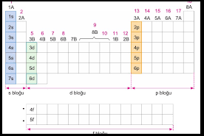

Kuantum sayıları günümüzde kimyada, özellikle atom konusunda hem elektronların sayısını belirleme hem temel haline göre protonları belirleme hem de elektronların yerini belirtirken çokça kullanılmaktadır. Günümüz şartlarında Birincil Kuantum Sayısı (n) ve Açısal Momentum (İkincil) Kuantum Sayısı (l) sayılarını kullanarak en son orbitali belirtebiliyoruz. Elektron sayısını bulurken veya toplam katman sayısını veya bir katmanın kaç tane olduğunu bulurken katmanları artan enerji düzeylerine göre sırayla yazarak ve yazdığımız yere kadar elektronları belirtip tek tek sayarak veya toplayarak bulabiliyoruz ama bu büyük bir zaman kaybına yol açabilmektedir.

Günümüzde her bir Açısal Momentum (İkincil) Kuantum Sayısı’nın kaç adet elektron içerdiği bilinse bu işlem minik bir çarpma işlemi ve ardından basit bir toplama işlemi ile kolaylıkla bulunabilmektedir ama buradaki esas sorun orbitallerin (s,p,d,f) kaç adet içerdiğini gösteren herhangi bir formül bulunmamaktadır. Katmanları bulurken günümüzdeki kullanılan en yaygın yöntem ise tek tek yazıp bulmaktır ama bu işlem de yukarıda değindiğim gibi çok fazla vakit alabilmektedir.

* 1. **Projenin Amacı**

Projenin amacı, verilen kuantum sayısına göre, o orbitale kadar hangi katmanlardan (s,p,d,f) kaçar tane olduğunu bu proje kapsamında geliştirilen formülle bularak hesaplama zamanını olabildiğince kısaltmaktır.

Bu proje ile aynı zamanda elektron sayısı bilinen bir atomun hangi iki “s” katmanı arasında olduğu ve sadece herhangi bir katmanın kaç adet olduğu da kolaylıkla bulunabilir.

1. **Yöntem**

Günümüzde her şey bir düzen içerisinde hareket etmektedir ve bu düzen kuantum sayılarındaki orbital sayılarında da geçerlidir. Her bir eş katmana (aynı Açısal Momentum (İkincil) Kuantum Sayısı’na) geçişte orbitallerin sayısında düzenli bir artış vardır. Bu artışı değişkenlere göre düzenleyip formülize ettiğimizde de önümüzde verilen Baş Kuantum ve İkincil Kuantum Sayısı’na kadar bulmak istediğimiz katmanların kaçar adet olduğu karşımıza çıkmaktadır.

Burada toplamda üç değişkenimiz vardır: Verilen Baş Kuantum Sayısı, Verilen Açısal Momentum Kuantum Sayısı’nın sayısal değeri, bulmak istediğimiz katmanın Açısal Momentum Kuantum Sayısı’nın sayısal değeri. Sırasıyla “n”,”lverilen”,”listenen” diye isimlendirmeler yaptım. Bu değişkenleri kullanarak bir sonuç elde etmeye çalıştığımızda karşımıza şu hata çıkıyor: Katmanlar enerji düzeylerine göre sıralandığında araya Baş Kuantum Sayısı kendinden sonrakine kıyasla daha büyük olmasına rağmen Açısal Momentum (İkincil) Kuantum Sayısı daha büyük olduğu için ondan daha büyük bir enerji düzeyine sahip olabiliyor. Dolayısıyla sıralamada kendisinden daha büyük Baş Kuantum Sayısı olan orbitallerden daha sonraya yerleştirilebiliyor.

**Resim 2.** Günümüzde Kullanılan Orbitallerin Enerji Düzeylerine Göre Sıralanışı



Bu durum için de formülde kullanılmak üzere yeni bir değişken tanımlama gereği duydum ve ona da “ofazla (fazla orbital’den gelmektedir)” ismini verdim ve şuna eşitlendi:

ofazla = lverilen – listenen

Aynı zamanda elektron sayısı bilinen atomun katman sayısını da bulmak için matematikteki kökler aracılığıyla yer belirlemeye benzer bir yöntem uygulanmıştır, bakınız Resim 3.

**Resim 3.** Kökler Aracılığıyla Yer Belirleme

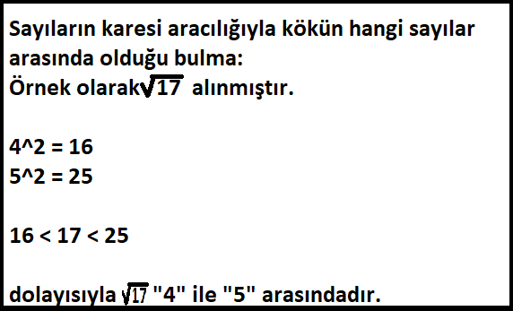

1. **Bulgular**

Değişkenler üzerine hangi değişkenin herhangi bir orbitali etkileme durumuna göre farklı birleşimler kullanılarak örnek kuantum sayılarında tek tek denenmiş ve değiştirilmiştir ve iki durum bulunmuş ve duruma göre iki formül türetilmiştir:

1) ofazla pozitif bir tam sayı ise: n – listenen + ofazla – 1 = bulunmak istenen katmanın kaç adet olduğu

2) ofazla 0 (sıfır)’a eşit veya küçükse (negatifse): n – listenen + ofazla = bulunmak istenen katmanın kaç adet olduğu

Formülleri kullanılarak duruma istenen İkincil Kuantum Sayısı’na göre orbitalin kaç adet olduğu kolaylıkla bulunabilmektedir.

**Resim 4.** Örnek 1

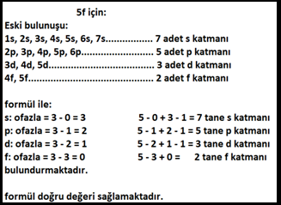

**Resim 5.** Örnek 2

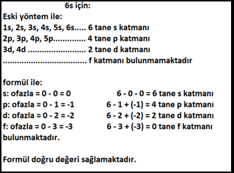

Buradaki formül katman sayısını bulmaya yöneliktir. Açısal Momentum Kuantum Sayısı’na göre aldığı elektron sayıları hesaplanıp çarpılarak ve en son değer toplanarak kaç adet elektron içerdiği bulunabilir (Resim 6’te olduğu gibi).

**Resim 6.** Katman Sayıları Üzerinden Elektron Bulma

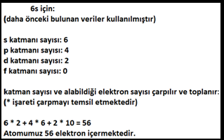

Resim 6 tam dolu orbitallerin elektron sayılarını bulmaya yöneliktir ama tam dolu olmama durumunda Resim 7’daki yol izlenebilir.

**Resim 7.** Tam Dolu Olmayan Orbitale Göre Elektron Bulma

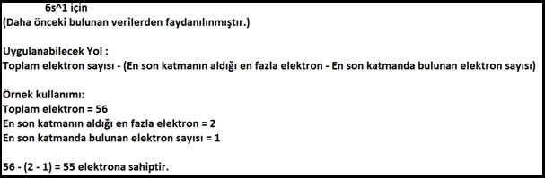

Sadece elektron sayısının bilinmesi durumunda hangi katmanlar arasında olduğu ise yine aynı formüllerle Resim 8’deki gibi bulunabilir.

**Resim 8.** Elektron Sayısına Göre Son Orbitalin Hangi Aralıkta Olduğunu Bulma

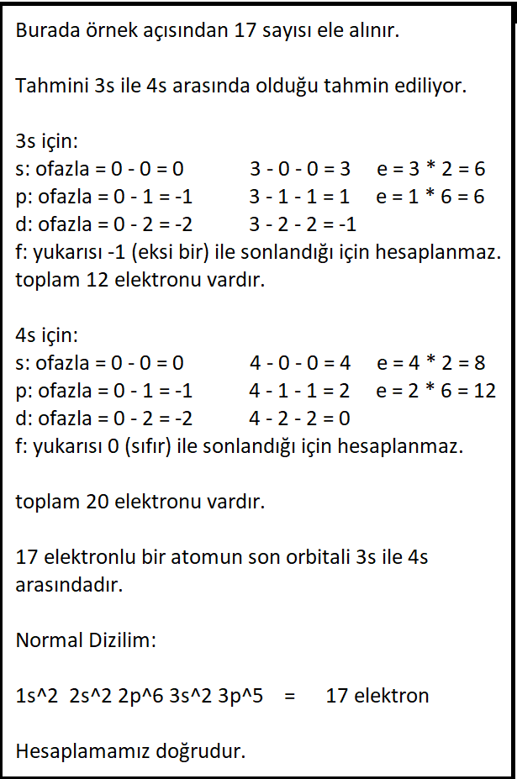

İki katmanı tek tek hesaplayıp arasında olmama durumunda tekrar başka bir orbitali hesaplamak uzun süreceği için s orbitaline göre Resim 9’daki kısayoldan elektron sayısını bulma yolu izlenebilir.

**Resim 9.** S Orbitalinin Elektron Sayısını Kısayoldan Bulma

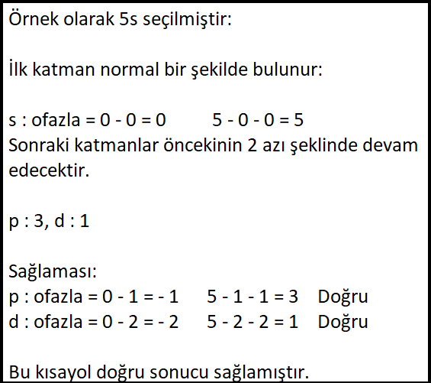

Anlatımı pekiştirmek amacıyla bu dediğim formülü kullanarak kullanıcıya elektron sayısını döndüren bir uygulama da yazdım ve ekran görüntülerini ekledim. (Bakınız Resim 10 ve 11)

**Resim 10.** Uygulamanın Ana Ekranı

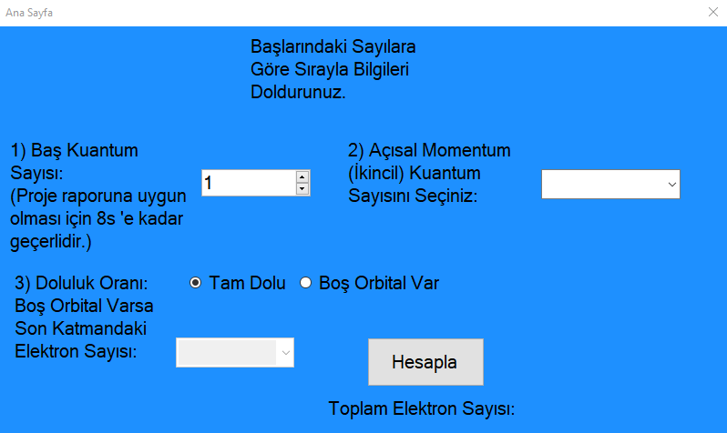

**Resim 11.** Resim 6’daki Örneğin Uygulanması

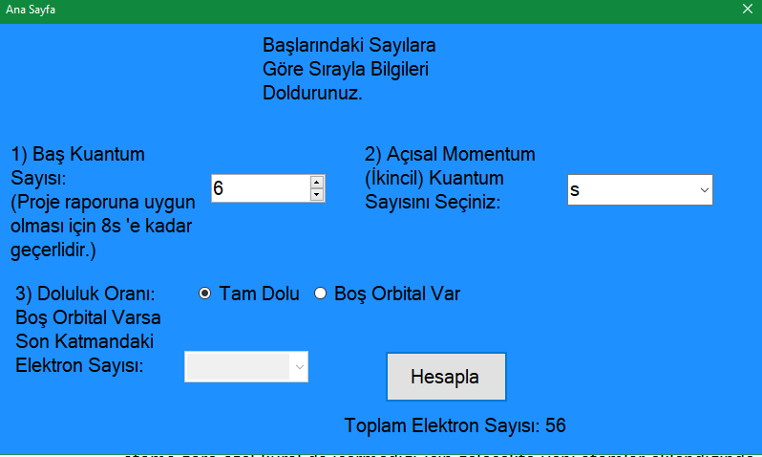

Program bize doğru sonuçlar döndürmektedir.12, 13, 14, 15, 16, 17, 18 ve 19. Resimlerde kaynak kodlarına yer verilmiştir.

**Resim 12.**  Baş Kuantum Sayısına Göre İkincil Kuantum Sayısını Ayarlayan Fonksiyon

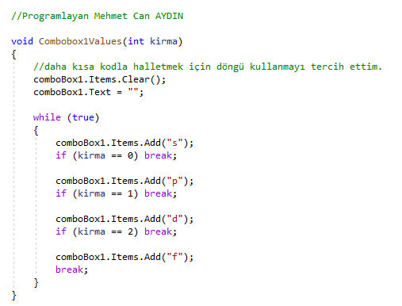

**Resim 13.** Orbitallerin Tam Dolu Olmama Durumunda Fazla Elektron Sınırını Belirleyen Fonksiyon

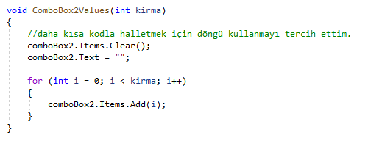

**Resim 14.** Form Yüklendiğinde Başlangıç Durumunu Ayarlama

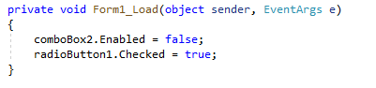

**Resim 15.** Son Orbitalin Tam Dolu Olmadığı Belirtildiğinde En Son Katmanın Alabileceği Elektron Sayılarını Ayarlama (Resim 13’teki Fonksiyon Kullanılmıştır)

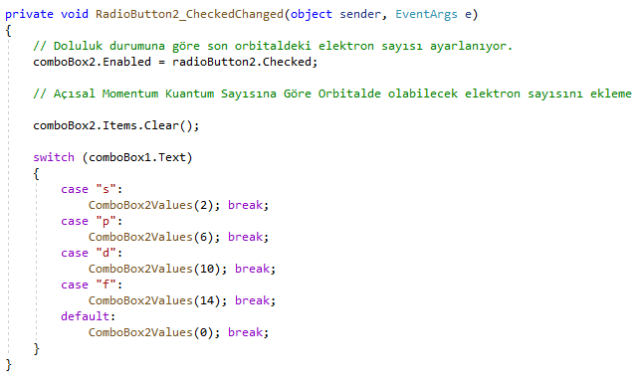

**Resim 16.** Baş Kuantum Sayısına Göre İkincil Kuantum Sayısını Alacağımız Yerin Değerlerini Ayarlama (Resim 12’deki Fonksiyon Kullanılmıştır)

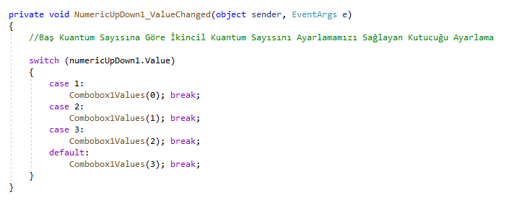

**Resim 17.** Hesapla Butonuna Tıklandığında Boş Değer Girilmesini Engelleme

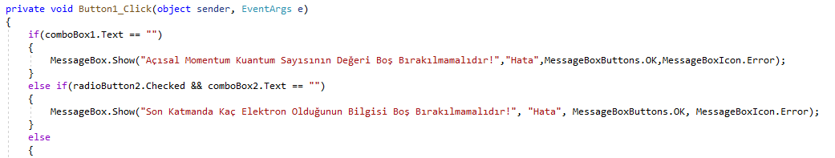

**Resim 18.** Toplam Elektron Sayısını Hesaplama

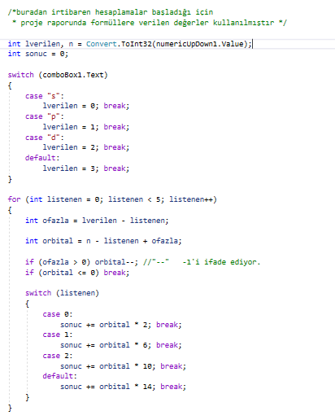

**Resim 19.** Son Katmanın Tam Dolu Olup Olmadığı Kontrol Edip İşlemi Yapma ve Sonucu Ekrana Yazdırma

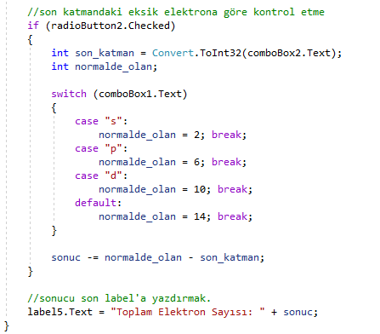

1. **Sonuçlar ve Tartışma**

Elde edilen sonuçlar doğrultusunda formülün doğru bir şekilde çalıştığı tespit edilmiştir ve herhangi bir atoma göre özel kural da içermediği için gelecekte yeni atomlar eklendiğinde onun Açısal Momentum Kuantum Sayısı’na göre katman sayısı yapılabileceği de tespit edilmiştir.

1. **Öneriler**

Bu belirtilen formüller katman sayısı üzerinden bulunmaktadır. Resim 9’da “S” katmanı üzerinden elektron bulmanın kısa yolu sadece “S” orbitali için geçerli olup diğer orbitaller için farklı kolay hesaplama yöntemleri geliştirilebilir.

Aynı zamanda elektron sayısı verilen atomun son orbitalinin hangi aralıkta olduğu dolaylı yoldan hesaplandığı için bunun mantığı kullanılarak bize direk sonucu verecek bir formül geliştirilebilir.

1. **Kaynaklar**

“Elektronların Orbitallere Yazılması,”Eokultv, erişim 22.09.2019 <https://www.eokultv.com/periyodik-sistem-ve-elektron-dizilimleri-11-sinif/22768>